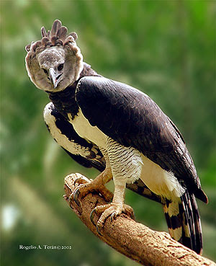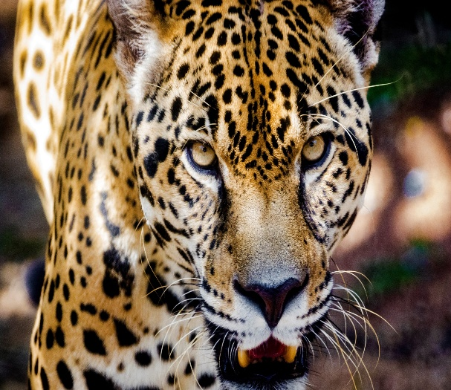

FIDEICOMISO DE AGUA, ÁREAS PROTEGIDAS Y VIDA SILVESTRE

**NOMBRE DEL PROYECTO**

**ORGANIZACIÓN XXXX**

**Fideicomiso de Agua, Áreas Protegidas y Vida Silvestre**

**FICHA DE REGISTRO DE PROYECTO**

|  |  |  |  |  |
| --- | --- | --- | --- | --- |
| **CODIFICACIÓN POA** | | **Identificador Ejecutor** | | A |
| **Código Ejecutor** | | Puesto por UFISI |
| **Código Proyecto** | | Puesto por UFISI |
|  | | | X.X.XX | |
| **TIPO DE INVERSIÓN** | **CLASIFICACIÓN** | | | |
| **CATEGORÍAS DE INVERSIÓN** | | | **MONTOS** |
| Servicios | | |  |
| Bienes | | |  |
| Obras | | |  |
| Capacitación | | |  |
| Servicios Especiales | | |  |
| TOTAL | | | **XXX** |

|  |  |  |  |  |  |
| --- | --- | --- | --- | --- | --- |
|  | **NOMBRE DEL PROYECTO:** | | | | |
|  | **1. ANTECEDENTES** | | | | |
|  | **2. OBJETIVO GENERAL** | | | | |
|  | **3. OBJETIVO ESPECÍFICO** | | | | |
|  | **4. DESCRIPCIÓN DEL PROYECTO** | | | | |
|  | **5. PERFIL Y ENTREGABLES DEL PROYECTO**  **COMPONENTE 1: XXX**  **ENTREGABLES (HITOS): XXXX**  **Actividad 1:**  **Actividad 2:**  **Etc**  **COMPONENTE 2: XXX**  **ENTREGABLES (HITOS): XXXX**  **Actividad 1:**  **Actividad 2:**  **Etc** | | | | |
|  | **7. CRONOGRAMA DE TIEMPO DE ACTIVIDADES (insertar tabla mensual de ejecución):** | | | | |
|  | **8. BENEFICIARIOS DEL PROYECTO** | | | | |
|  | **9. LOCALIZACIÓN GEOGRÁFICA Y ÁMBITO DE INFLUENCIA DEL PROYECTO: agrega mapa y detallar provincia, distrito y corregimiento**    El proyecto influenciará en.. detallar las áreas de influencias o anexas, así como las poblaciones que se encuentran beneficiadas | | | | |
| **ÁMBITO DE INFLUENCIA** | | **PROVINCIA** | **DISTRITO** | **CORREGIMIENTO** |  |
|  |  |  |  |
|  | **10. COSTO ESTIMADO DEL PROYECTO:** | | | | |
|  | **11. DURACIÓN DEL PROYECTO:** | | | | |
|  | **12. INDICADORES DE PROYECTO** | | | | |
|  | **13. GENERACIÓN DE EMPLEOS**  Directos: NÚMERO DE EMPLEADOS CONTRATADOS  Indirectos: ESTIMACIÓN DE GENERACIÓN DE EMPLEOS | | | | |
|  | **14. RESULTADOS ESPERADOS (recuerde revisar sus entregables e indicadores, deben estar vinculados a los resultados esperados)** | | | | |